NORMALIZACIÓN 1ra A 4ta FORMA NORMAL

# Academia de Música

Un instituto dedicado a la enseñanza de la música desea que se le diseñe una base de datos para registrar y controlar la información relativa a los alumnos con que cuenta, los cursos que imparte y los recitales que organiza. Considere los siguientes supuestos:

* Existe una serie de instrumentos musicales (piano, guitarra, batería, saxofón, etc.), cada uno con un código único de identificación, un nombre y un tipo de instrumento (de viento, de cuerdas, de percusión, etc.)
* La academia cuenta con un grupo de músicos expertos en uno o más instrumentos musicales. De estos músicos interesa guardar un código de identificación, nombre y dirección, además de los instrumentos que domina.
* La academia organiza cursos para la enseñanza de estos instrumentos musicales. Cada curso tiene asignado un código único, y se debe registrar tanto su fecha de inicio como su fecha de finalización.
* En cada curso se imparte la enseñanza de un único instrumento a un determinado nivel (inicial, intermedio o avanzado), y está a cargo de un músico de la academia.
* Las personas interesadas en los cursos que ofrece la academia se inscriben como alumnos. Cada alumno tiene asignado un código único de identificación, y se debe llevar registro de su nombre y dirección.
* Un alumno puede inscribirse en varios cursos, y para cada inscripción se debe guardar registro de la fecha en que ocurrió.
* Como medio publicitario y para incentivar a sus alumnos, la academia organiza recitales en los que se presenta un conjunto de alumnos interpretando diversos temas. A cada recital se le debe asignar un código de identificación y un nombre o título (con el que se publicitará). Un recital está a cargo de un músico y se programa para una determinada fecha.
* Es importante conocer cuáles de los alumnos participaron en cada recital, así como el instrumento que tocaron en él. Considere que un recital cada alumno solamente toca un instrumento, aunque en distintos recitales el mismo alumno podría tocar distintos instrumentos, si tiene la habilidad para hacerlo y el músico a cargo del recital así lo decide.

En base a las especificaciones alcanzadas obtenga un esquema relacional normalizado hasta en 4FN para el conjunto de elementos de datos indicado a continuación, indicando claramente las dependencias funcionales trabajadas en cada paso.

|  |  |
| --- | --- |
| **Atributo** | **Definición** |
| Co_Alumno | Código de identificación del alumno de la academia de música |
| Co_Curso | Código de identificación de un curso dictado por la academia |
| Co_Instrumento | Código de identificación del instrumento |
| **Atributo** | **Definición** |
| Co_Musico | Código de identificación del músico, a cargo del dictado de cursos y organización de recitales en la academia |
| Co_Recital | Código de identificación asignado a un recital organizado por la academia |
| Fe_FinCurso | Fecha de fin del curso |
| Fe_InicioCurso | Fecha de inicio del curso |
| Fe_Inscripcion | Fecha en la que el alumno se inscribe en un determinado curso |
| Fe_Recital | Fecha en que se presenta el recital |
| No_Alumno | Nombre y apellidos del alumno |
| No_Instrumento | Nombre del instrumento musical (guitarra, piano, batería, etc.) |
| No_Musico | Nombre del músico |
| No_NivelCurso | Nivel del curso: inicial, intermedio o avanzado |
| No_Recital | Título o nombre del recital |
| No_TipoInstrumento | Nombre o descripción del tipo de instrumento (cuerdas, viento, percusión, etc.) |
| Tx_DireccionAlumno | Dirección del alumno |
| Tx_DireccionMusico | Dirección del músico |

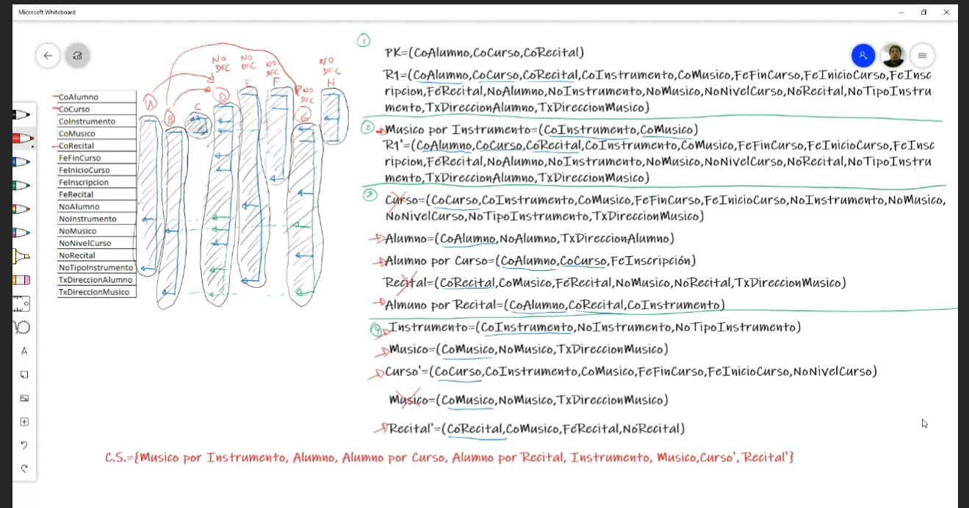

# Control de horas de Intervenciones Quirúrgicas en una Clínica

Este es un caso de control de horas trabajadas en el Centro Quirúrgico de una Clínica. El control de horas es necesario para realizar el pago de remuneraciones a las enfermeras

Considere los siguientes atributos:

|  |  |
| --- | --- |
| NuSALA | Número de sala de operaciones |
| CoENFERMERA | Código de Enfermera |
| NoENFERMERA | Nombre de Enfermera |
| FeFeCIRUGIA | Fecha de cirugía |
| FeHoCIRUGIA | Hora de cirugía |
| CoESPECIALIDAD | Código de especialidad |
| NoESPECIALIDAD | Nombre de la especialidad |
| NuHISTORIACLINICA | Número de historia clínica del paciente |
| NoPACIENTE | Nombre del paciente |
| CoHABITACION | Código de habitación del paciente |
| TxCONTRAINDICACIONES | Detalle de contraindicaciones del paciente |
| QtHORAS_CIRUGIA | Cantidad de horas de duración de cirugía |

SsTARIFA_ESPECIALIDAD Precio por hora por especialidad

Suposiciones:

* Las cirugías se realizan en una sala, en una fecha y hora determinada.
* Para cada cirugía puede asignarse una o más enfermeras.
* Cada sala de operaciones está equipada para una especialidad.
* Cada especialidad tiene una tarifa por hora de enfermería.
* Una misma enfermera puede apoyar en intervenciones quirúrgicas de cualquier especialidad.
* Cada intervención tiene registrado al paciente intervenido.
* Cada paciente está internado en una habitación, y en una misma habitación puede haber más de un paciente.

# Sistema Escolar

Suposiciones:

* Un curso puede tener cero, uno, dos o hasta tres prerrequisitos.
* Un curso se puede dividir en varias secciones, dependiendo de la cantidad de alumnos inscritos en él en cada semestre. Cada curso puede tener varias secciones.
* En cada semestre, un curso puede ser impartido por más de un profesor. Una sección de un curso cualquiera se puede asignar a solamente un profesor, pero un mismo profesor puede enseñar a más de una sección.
* Un estudiante puede tomar un curso en solamente una sección. Sin embargo, un estudiante no pertenece a una sección fija. Por ejemplo, puede tomar un curso en la sección A y otro curso en la sección D.
* El número del curso, el número del estudiante y el número del profesor y de Departamento son únicos en todo el sistema escolar.
* Cada Curso pertenece a un PROGRAMA específico, y cada profesor a un Departamento.

La relación de atributos que comprende el sistema es la siguiente:

|  |  |  |
| --- | --- | --- |
| Nu_ESTUDIANTE | No_CURSO | Qt_CALIFICACION |
| No_ESTUDIANTE | Co_SECCION | Nu_PROFESOR |
| Tx_ESTU_DIRECCION | Qt_CREDITAJE | No_PROFESOR |
| No_PROGRAMA | Nu_SEMESTRE | Tx_PROFE_DIRECCIÓN |
| Nu_CURSO | Nu_PREREQUISITO | Nu_DEPARTAMENTO |
|  |  | No_DEPARTAMENTO |